Arlesheim:
Chilchholz-Gipfel-West: Info Christophe Bornand
47.4928344 / 7.6411131 (OSM)
CH-Koordinaten: 2615258 / 1260249
BHU: 17cm / BHD: 5cm Juli 2019 DNA
Edelreiser gesammelt

29. Juli 2020 / 27. November 2020
Beschrieb: Krone von oben her durch Eiche konkurrenziert
→ Krone freistellen, Eine Eiche fällen → erledigt
eine weitere Eiche entasten → erledigt am 26.2.2021

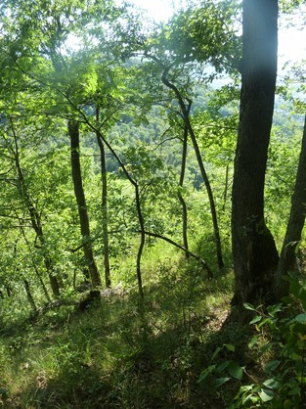  29. Jul 2019 | 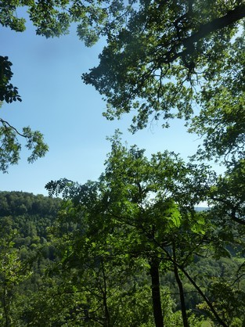  29. Jul 2019

